新龙湖小二班

2023.10.18

•今日出勤：今日应到22人，实到16人，6人请假。宝宝们都已经渐渐适应幼儿园的生活啦！

**李嫁佐、李镓佑、李明哲、王沐辰、朱梦琳、丁嘉熠、陈硕、王希、杨苏川、霍思远、彭晨熙、徐乐晴、周奕欢、吴晔、邵锦兮、吕梓凯**都能够开开心心来幼儿园，越来越棒了哦！

 **晨 间 活 动 篇**  

今日早点：牛奶、蒸贝贝南瓜、椒盐酥饼干/海盐饼干

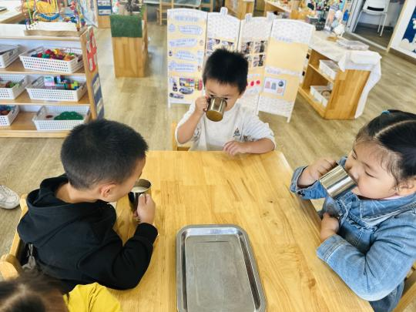所有宝宝都把点心和牛奶吃完了，很棒哦！

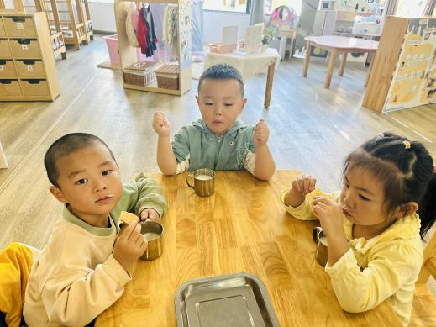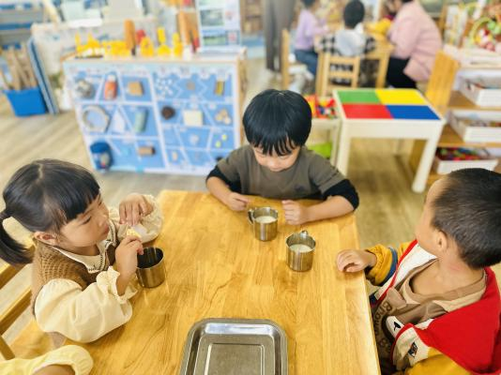

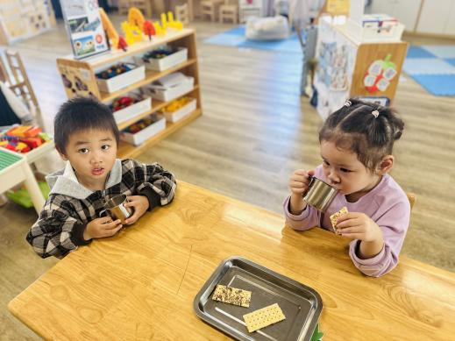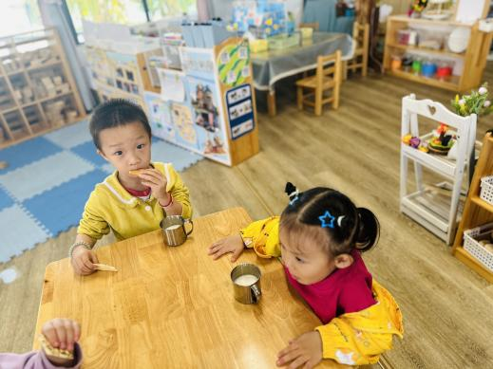

**集 体 活 动 篇**  

* **数学：小树叶排序**
* **活动目标：**

**1.在游戏情境中将3片树叶按大小顺序进行排队。**

**2.乐于参加排序操作，对排序活动感兴趣。**

**活动内容：**

这是一节按大小排序的数学活动。排序就是根据一组物体的某种特征的差异或规则，按序进行排列。本节活动涉及的是按大小排序，有两种情况：从大到小排、从小到大排。本次活动主要引导幼儿在感知树叶大小的基础上，在“树叶排队”的游戏情境中将3片树叶从小红旗开始按从大到小或是从小到大的顺序进行排序。**李嫁佐、李镓佑、李明哲、王沐辰、朱梦琳、丁嘉熠、陈硕、王希、杨苏川、霍思远、彭晨熙、徐乐晴、周奕欢、吴晔、邵锦兮、吕梓凯**能够认真倾听，按照要求进行操作，很棒哦！

**一 日 生 活 篇**  

../Downloads/52243C96A7BC4896D439F0DE7073A288.png**健 康 生 活**

观察时间：2023/10/18

观察对象：小二班来园幼儿

所属领域：健康领域

观察目的：幼儿的生活习惯和自理能力

观察内容：

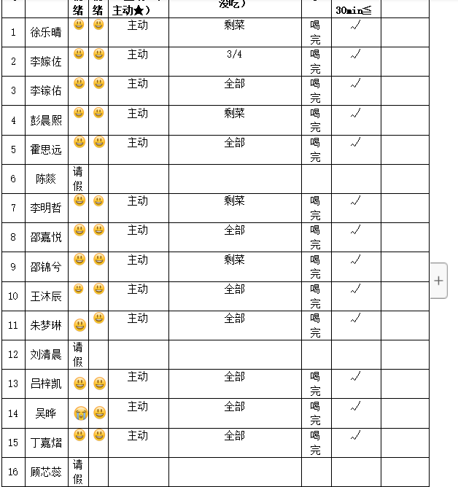

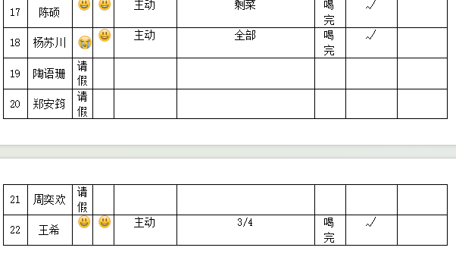

../Downloads/52243C96A7BC4896D439F0DE7073A288.png**午 餐**../Downloads/52243C96A7BC4896D439F0DE7073A288.png

今天的午餐吃的是：意大利面、百叶玉米乌鸡汤

水果：蓝莓、甜橙

下午点心：菜粥

../Downloads/52243C96A7BC4896D439F0DE7073A288.png**午 睡**../Downloads/52243C96A7BC4896D439F0DE7073A288.png

今天宝宝们都在12点50前自主入睡喽，很厉害哦！

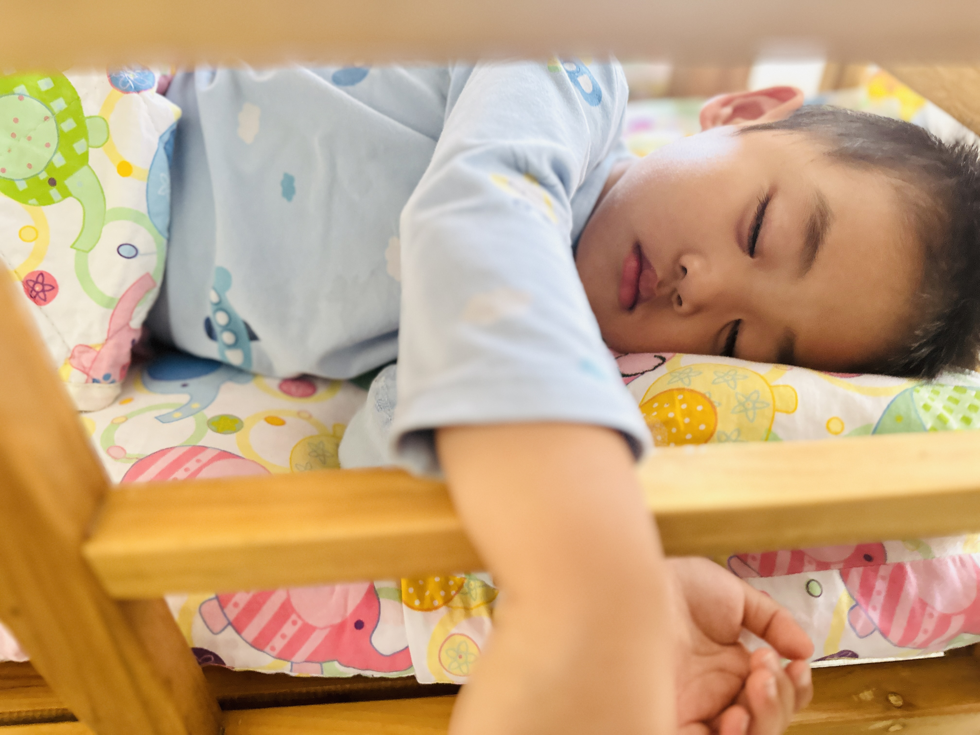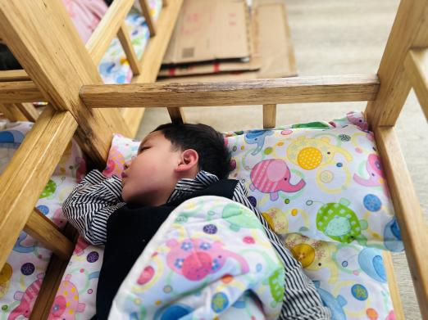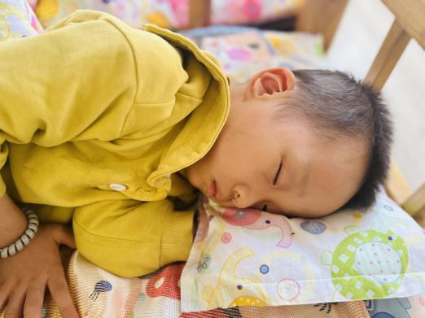

 **温 馨 提 示**  

安全教育已布置，请及时完成哦！